THÔNG TIN TÁC PHẨM DỰ THI

1.Tên tác phẩm dự thi:“VẬN ĐỘNG CÁN BỘ, GIÁO VIÊN, NHÂN VIÊN, NGƯỜI LAO ĐỘNG, NHÂN DÂN TÍCH CỰC ĐẨY MẠNH CHUYỂN ĐỔI SỐ TRONG GIÁO DỤC TẠI TRƯỜNG THCS MỸ ĐỨC HUYỆN AN LÃO THÀNH PHỐ HẢI PHÒNG”
2. Thể loại: Bài viết
3. Tên các cuộc thi đã tham gia (nếu có):
4. Đã đăng trên các phương tiện truyền hình, báo chí: chưa
5. Đường link bài viết/tác phẩm: ……………………………………………….
6. Bài viết mới: X

BÀI DỰ THI
TUYÊN TRUYỀN CÁC MÔ HÌNH “DÂN VẬN KHÉO” THAM GIA XÂY DỰNG NÔNG THÔN MỚI, ĐÔ THỊ VĂN MINH VÀ CHUYỂN ĐỔI SỐ NĂM 2024

Tên tác phẩm dự thi:
VẬN ĐỘNG CÁN BỘ, GIÁO VIÊN, NHÂN VIÊN, NGƯỜI LAO ĐỘNG,
NHÂN DÂN TÍCH CỰC ĐẨY MẠNH CHUYỂN ĐỔI SỐ TRONG GIÁO DỤC
TẠI TRƯỜNG THCS MỸ ĐỨC HUYỆN AN LÃO THÀNH PHỐ HẢI PHÒNG
II. ĐẶT VẤN ĐỀ
Trong tác phẩm Dân vận của mình, Chủ tich Hồ Chí Minh đã nêu ra một quan điểm: “Trong bầu trời không gì quý bằng nhân dân. Trong thế giới không gì mạnh bằng lực lượng đoàn kết của nhân dân”. Từ đó, Người nêu: “Dân vận là vận động tất cả lực lượng của mỗi một người dân không để sót một người dân nào, góp thành lực lượng toàn dân, để thực hành những công việc nên làm, những công việc Chính phủ và Đoàn thể đã giao cho”. Đáng chú ý, trong quan niệm trên, Hồ Chí Minh nêu rõ yêu cầu “không sót một người dân nào”, phát huy khả năng, sức mạnh của mỗi một người, gộp lại thành sức mạnh của tập thể, từ sức mạnh của “mỗi một người dân” đi đến “lực lượng của toàn dân” để hoàn thành được các nhiệm vụ kinh tế chính trị từ trung ương đến địa phương. Đồng thời, Người khẳng định: “Dân vận kém thì việc gì cũng kém. Dân vận khéo thì việc gì cũng thành công”. Người cũng xác định “Tất cả cán bộ chính quyền, tất cả cán bộ Đoàn thể và tất cả hội viên của các tổ chức nhân dân... đều phải phụ trách dân vận”. Như vậy, công tác dân vận không chỉ là công việc của cán bộ chuyên trách dân vận, mà còn là trách nhiệm của mỗi cán bộ, cơ quan, tổ chức gắn với nhiệm vụ, quyền hạn và công việc hàng ngày của mình. Ý thức sâu sắc được điều đó, chúng tôi tích cực hưởng ứng, tham gia Cuộc thi tuyên truyền các mô hình “Dân vận khéo”xây dựng nông thôn mới, đô thị văn minh và chuyển đổi số năm 2024 do Ban dân vận thành uỷ Hải Phòng tổ chức.


Xuất phát từ thực tiễn, từ những năm 2000, Đảng, Nhà nước ta luôn quan tâm, coi trọng phát triển ứng dụng công nghệ thông tin trong hoạt động của cơ quan Nhà nước, xác định đây là động lực góp phần thúc đẩy công cuộc đổi mới tạo khả năng đi tắt, đón đầu để thực hiện thắng lợi công nghiệp hóa, hiện đại hóa. Năm 2014, Bộ Chính trị đã ban hành Nghị quyết số 36-NQ/TW về đẩy mạnh ứng dụng, phát triển công nghệ thông tin đáp ứng yêu cầu phát triển bền vững và hội nhập quốc tế với quan điểm “Ứng dụng, phát triển công nghệ thông tin trong tất cả các lĩnh vực, song có trọng tâm, trọng điểm. Ưu tiên ứng dụng công nghệ thông tin trong quản lý hành chính, cung cấp dịch vụ công, trước hết là trong lĩnh vực liên quan tới doanh nghiệp, người dân như giáo dục, y tế, giao thông, nông nghiệp…”. Nghị quyết đã xác định mục tiêu cụ thể đến năm 2020“triển khai có hiệu quả chương trình cải cách hành chính, gắn kết chặt chẽ với việc xây dựng Chính phủ điện tử và cung cấp dịch vụ công trực tuyến ở mức độ cao và trong nhiều lĩnh vực”. Cụ thể hóa chủ trương của Đảng, năm 2015, Chính phủ đã có Nghị quyết đầu tiên tập trung về Chính phủ điện tử nhằm“Đẩy mạnh phát triển Chính phủ điện tử, nâng cao chất lượng, hiệu quả hoạt động của các cơ quan Nhà nước”. Trên cơ sở đó, trong những năm qua giáo dục cũng có nhiều kết quả trong công tác chuyển đổi số như: xây dựng và quản lí dữ liệu cán bộ, giáo viên, nhân viên, người lao động, người học; quản lí chuyên môn, xây dưng ngân hàng học liệu số, tuyển sinh, thu nộp không sử dụng tiền mặt, đặc biệt là ứng dụng Công nghệ thông tin trong công tác giảng dạy nhằn nâng cao chất lượng giáo dục.
II. CÔNG TÁC DÂN VẬN TRONG VIỆC THỰC HIỆN CÔNG TÁC CHUYỂN ĐỔI SỐ TRONG NHÀ TRƯỜNG THCS MỸ ĐỨC.
1. Xác định những khó khăn, hạn chế trước chuyển đổi số
- Trong công tác quản lí, đánh giá cán bộ, giáo viên, nhân viên, người lao động, người học đều làm thủ công mất nhiều thời gian, có nhiều sai sót, gây áp lực lớn về hồ sơ sổ sách...Hiệu quả công việc không cao...
- Trong công tác giảng dạy: GV mất nhiều thời gian công sức cho việc tìm kiếm thông tin, tư liệu cho việc soạn giảng, việc dạy học đơn điệu, gò bó....
2. Xác định những khó khăn khi thực hiện chuyển đổi số
- Tâm lí ngại thay đổi, ngại bước ra vùng an toàn, trung thành với những cách thức truyền thống.
- Khả năng tiếp cận CNTT ở một bộ phận giáo viên, người lao động, người học còn hạn chế
- Cơ sở vật chất còn nghèo nàn, chưa đồng bộ
3. Thực hiện công tác dân vận chúng tôi tiến hành một số giải pháp:
Thứ nhất: Thực hiện nhiệm vụ của Chi bộ Đảng, Ban giám hiệu giao phó, cốt cán chúng tôi bắt đầu từ những đảng viên nêu cao tinh thần tự học, tự bồi dưỡng qua các kênh thông tin khác nhau, kết hợp với các lớp tập huấn do ngành tổ chức hướng dẫn.
Thứ 2: Đề xuất tham mưu với BGH cải tạo cơ sở vật chất nhà trường như trong điều kiện cho phép như: Phòng máy vi tính, màn hình tivi, máy chiếu, mạng Internet.
Thứ 3: Tổ chức các buổi tập huấn trong nội bộ nhà trường, trong tổ, nhóm chuyên môn với phương trâm: Cốt cán chia sẻ cho tổ, trưởng nhóm, người biết nhiều chia sẻ cho người biết ít, người biết ít chia sẻ cho người chưa biết.
Thứ 4: Hướng dẫn và giải thích cho đồng chí, đồng nghiệp hiểu được vai trò và ý nghĩa, những lợi ích thiết thực của công tác chuyển đổi số, chuyển đổi số trong giáo dục từ đó giúp họ thay đổi tư duy, nâng cao nhận thức về công tác chuyển đổi số trong giáo dục:
+ Chuyển đổi số là một nhiệm vụ chính trị quốc gia của mọi ngành, mọi lĩnh vực, mọi tổ chức, cá nhân góp phần xây dựng Chính phủ điện tử, thức đẩy công cuộc CNH – HĐH nền kinh tế - xã hội, phát triển và hội nhập nền kinh tế đất nước với nền kinh tế thế giới trong bối cảnh toàn cầu hoá.
+ Chuyển đổi số trong giáo dục là nhiệm vụ bắt buộc, là giải pháp, là ứng dụng công nghệ kỹ thuật số và hệ thống thông tin internet vào lĩnh vực giáo dục để nâng cao chất lượng giảng dạy, học tập và quản lý giáo dục. Bao gồm cải tiến phương pháp giảng dạy, cải tiến các thiết bị, dụng cụ hỗ trợ học tập, nâng cao trải nghiệm của người học và người tham gia đào tạo, góp phần giải phóng sức lao động, tiết kiệm được kinh phí...
+ Chuyển đổi số trong giáo dục giúp tạo ra môi trường học tập nơi mà mọi thứ kết nối với nhau, thu hẹp khoảng cách địa lý để tạo ra trải nghiệm trong học tập, đồng thời tăng cường sự tương tác của mọi người.
+ Một số nội dung chuyển đổi số trong giáo dục: Quản lí cán bộ, giáo viên, nhân viên, người lao động, người học; Quản lí chuyên môn; Dạy học; Đánh giá người học; Thư viện số; Thiết bị dạy học số...
+ Giáo viên đóng vai trò quan trọng trong thực hiện chuyển đổi số trong giáo dục bằng cách áp dụng công nghệ số trong phương pháp giảng dạy, giúp mở ra nhiều cơ hội để tăng cường chất lượng giáo dục và giúp học sinh phát triển toàn diện trong thế giới số hóa ngày càng phát triển.
Thứ 5: Giải thích cho đồng chí đồng nghiệp hiểu tầm quan trọng và lợi ích của chuyển đổi số trong giáo dục là giúp việc cung cấp giáo dục chất lượng và cơ hội nâng tầm bản thân trong nghề nghiệp, tiếp cận thông tin đa dạng hơn; linh hoạt trong dạy học; hình thành lối tư duy mở; cá nhân hóa đối tượng người học; GV, HS được tương tác nhiều hơn
Thứ 6: Nhà trường đã thành lập Tổ công nghệ số chuyên trách
Thứ 7: Giới thiệu một số giải pháp ứng dụng trong chuyển đổi số giáo dục cho trường học và quản lí giáo dục
Ứng dụng chuyển đổi số giáo dục | Áp dụng vào Trường học | Áp dụng vào Quản lý giáo dục
Sử dụng hệ thống quản lý học tập trực tuyến | Áp dụng các nền tảng học tập trực tuyến và phần mềm quản lý học tập để tăng cường khả năng truy cập và tương tác học tập của học sinh. | Sử dụng các công cụ quản lý học tập, thông tin sinh viên, và dữ liệu để quản lý học tập, đánh giá và theo dõi tiến trình học tập của học sinh.
Áp dụng công nghệ giảng dạy | Sử dụng công nghệ và phần mềm giảng dạy để tạo ra môi trường học tập sống động, tương tác và hấp dẫn. | Sử dụng công nghệ giảng dạy và truyền thông để tăng cường sự hiệu quả và tính tương tác của quá trình giảng dạy.
Phát triển nội dung số | Tạo ra nội dung học tập số phong phú, đa dạng và linh hoạt, bao gồm tài liệu, bài giảng, bài tập và các tài nguyên học tập trực tuyến. | Phát triển nội dung số để hỗ trợ quản lý giáo dục, giao tiếp với phụ huynh, và cung cấp thông tin về chương trình học và kết quả học tập.
Sử dụng phân tích dữ liệu và trí tuệ nhân tạo trong đánh giá | Sử dụng phân tích dữ liệu và trí tuệ nhân tạo để đánh giá tiến trình học tập, đánh giá năng lực và tạo ra phản hồi cá nhân cho học sinh. | Áp dụng phân tích dữ liệu và trí tuệ nhân tạo để đánh giá hiệu quả quản lý giáo dục, dự đoán xu hướng và đưa ra quyết định thông minh.
Đào tạo và hỗ trợ giáo viên | Cung cấp đào tạo và hỗ trợ giáo viên về việc sử dụng công nghệ và ứng dụng số trong quá trình giảng dạy và quản lý lớp học. | Cung cấp đào tạo và hỗ trợ cho nhân viên quản lý giáo dục về việc sử dụng công nghệ, phần mềm quản lý và phân tích dữ liệu để nâng cao hiệu quả quản lý.
Khuyến khích học tập kỹ thuật số | Tạo ra môi trường học tập kỹ thuật số bằng cách khuyến khích học sinh và giáo viên sử dụng công nghệ số, tài liệu điện tử, và tài nguyên trực tuyến. | Đẩy mạnh việc học tập kỹ thuật số cho cán bộ quản lý giáo dục để tăng cường khả năng sử dụng công nghệ và quản lý dữ liệu kỹ thuật số.
Đảm bảo an ninh thông tin | Xác định và triển khai các biện pháp bảo mật thông tin để đảm bảo an toàn và bảo vệ dữ liệu học tập. | Đặt sự chú trọng vào việc bảo vệ thông tin cá nhân, quản lý dữ liệu và đảm bảo an toàn thông tin trong quá trình quản lý giáo dục.
Thứ 7: Giới thiệu một số phần mềm quản lí, dạy học
Google Classroom: Google Classroom là một nền tảng quản lý lớp học trực tuyến, giúp giáo viên quản lý nội dung bài giảng, giao bài tập và tương tác với học sinh qua môi trường trực tuyến.
Microsoft Teams for Education: Microsoft Teams cung cấp môi trường làm việc và học tập trực tuyến, cho phép tạo lớp học ảo, chia sẻ tài liệu và thực hiện cuộc trò chuyện video.
VNClass: VNClass là một nền tảng quản lý lớp học trực tuyến, giúp giáo viên giao bài tập, chia sẻ tài liệu và tương tác với học sinh.
VietED: VietED cung cấp nhiều tài liệu giảng dạy, bài tập và kế hoạch học tập dành cho giáo viên và học sinh.
Zalo: Ngoài việc là ứng dụng nhắn tin, Zalo cũng có tính năng tạo các nhóm học tập và chia sẻ tài liệu.
Zoom: Zoom là phần mềm được sử dụng rộng rãi để tổ chức học trực tuyến và cuộc họp trực tuyến.
Padlet: Padlet là một bảng ghi chú trực tuyến, giúp học sinh và giáo viên chia sẻ ý tưởng, tài liệu và làm việc cộng tác trong môi trường ảo.
III. NHỮNG KẾT QUẢ ĐẠT ĐƯỢC TRONG CÔNG TÁC VẬN ĐỘNG CÁN BỘ, GIÁO VIÊN, NHÂN VIÊN, NGƯỜI LAO ĐỘNG, NHÂN DÂN TÍCH CỰC ĐẨY MẠNH CHUYỂN ĐỔI SỐ TRONG GIÁO DỤC TẠI TRƯỜNG THCS MỸ ĐỨC TRONG CÔNG TÁC DÂN VẬN
Sau nhiều cố gắng, công tác chuyển đổi số tại Trường THCS Mỹ Đức đã đạt được những kết quả thiết thực trong công tác chuyển đổi số, áp dụng tích cực vào thực tiễn quá trình hoạt động giáo dục của nhà trường.
Trước tiên là chuyển đổi số thành công trong lĩnh vực quản lí giáo dục của nhà trường. Ngay từ năm học 2020-2021, nhà trường đã triển khai sử dụng nền tảng số của E-NetViet trong quản lí học sinh, kết nối thông tin trực tuyến giữa gia đình và và nhà trường (Sổ liên lạc điện tử).

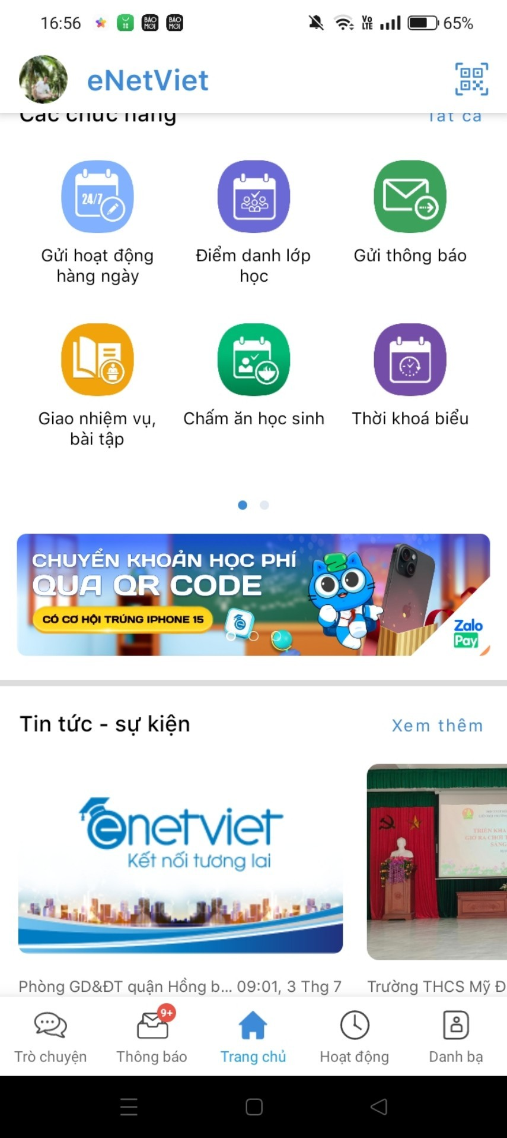
Bên cạnh đó việc quản lí hồ sơ cán bộ, giáo viên, nhân viên đặc biệt việc quản lí hồ sơ học sinh bằng các phần mềm điện tử cũng được áp dụng. Điều đó đã giúp cho công tác quản lí trở nên khoa học và thuận tiện. Hồ sơ giấy của giáo viên được thay bằng hồ sơ điện tử; học bạ giấy của học sinh được thay bằng học bạ điện. Sổ điểm cá nhân, sổ gọi tên ghi điểm của học sinh, quản lí điểm của học sinh, thông tin cá nhân của học sinh, quản lí và đánh giá học sinh trong suốt quá trình cũng được điện tử hoá. Thành tựu này đã giảm tải rất nhiều công việc sổ sách cho giáo viên và các cấp quản lí, chính xác và linh hoạt hơn trong thực hiện nhiệm vụ, của các cấp.

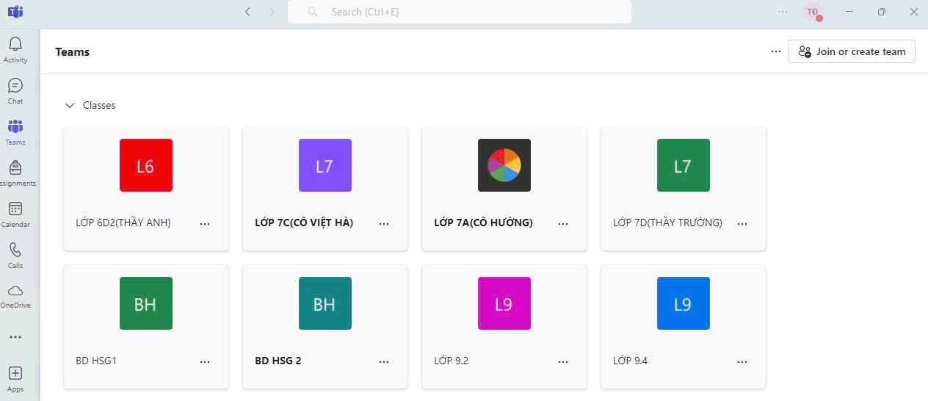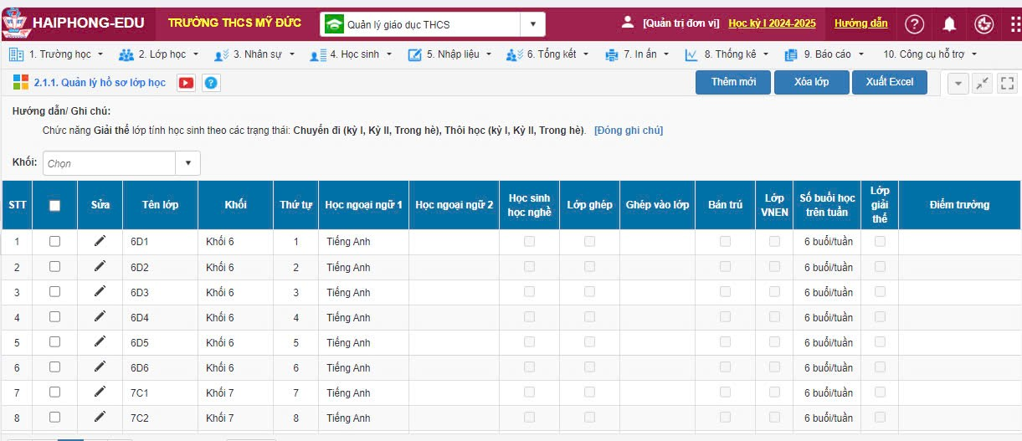
Quản lí học sinh trên nền tảng số

Thứ hai, nhà trường đã khắc phục được những khó khăn về cơ sở vật chất ứng dụng dạy học trực tuyến trong thời gian đại dịch Covid – 19 diễn biến phức tạp. Đây cũng chính là thời điểm nhà trường và toàn ngành giáo dục nhận thức được sâu sắc tầm quan trọng của công tác chuyển đổi số. Từ sự chỉ đạo của SGD, phòng, ban địa phương, ban giám hiệu nhà trường, đội ngũ đã vận động được nhân dân, học sinh cài đạt và sử dụng nhiều phần mềm dạy học trực tuyến như: VNPT- Elearning, ViettelStudy, Zoom Cloud Meetings, Zalo…Đặc biệt là đã kích hoạt được các tài khoản Microf – Team chính thống cho giáo viên và học sinh để dạy học trực tuyến từ đó góp phần thực hiện các nhiệm vụ giáo dục trong bối cảnh dịch bệnh. Đây cũng là tiền đề thuận lợi để nhà trường tiếp tục phát huy dù dạy – học trong bối cảnh bình thường mới.

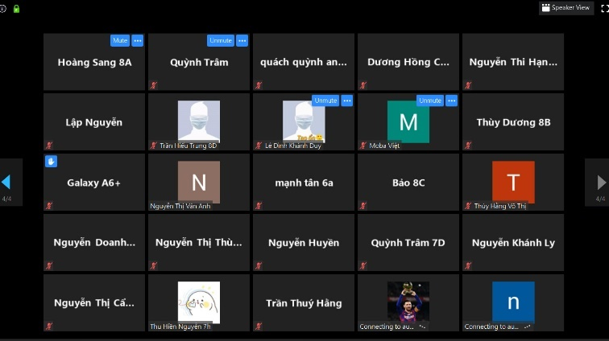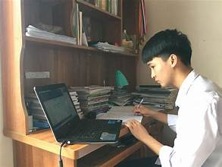
Hình ảnh dạy học online

Có thể thấy nhờ tuyên truyền vận động khéo việc ứng dụng công nghệ, chuyển đổi số trong giảng dạy đã phát huy tối đa vai trò của mỗi giáo viên. Thầy cô tự nỗ lực, tích cực học tập, tham gia các lớp tập huấn để nâng cao trình độ ứng dụng công nghệ. Từ đó, đổi mới phương pháp giảng dạy, lồng ghép sử dụng phần mềm dạy học để phát huy năng lực, chủ động học tập của học sinh.
Thứ ba, nhà trường áp dụng chuyển đổi số trong công tác tuyển sinh trực tuyến. Nhờ công tác tuyên truyền, vận động hiệu quả từ Ban giám hiệu tới hội đồng giáo viên, nhân viên và phụ huynh học sinh trong việc ứng dụng công nghệ thông tin, chuyển đổi số đã giúp nhà trường chủ động trong công tác tuyển sinh. Vì vậy từ kỳ tuyển sinh đầu cấp năm học 2022-2023, 2023-2024 và 2024 - 2025 trường THCS Mỹ Đức nhận hồ sơ tuyển học sinh đầu cấp theo phương thức trực tuyến. Theo đó, phụ huynh sẽ tự đăng nhập thông tin của con trên hệ thống tuyển sinh của nhà trường (theo đường link hướng dẫn tuyển sinh trực tuyến), Ban tuyển sinh của nhà trường sẽ hoàn thiện toàn bộ hồ sơ, học bạ của học sinh thông tin đăng ký, cập nhật lên hệ thống phần mềm tuyển sinh để chuyển đăng ký vào lớp đầu cấp…
Thứ tư, năm học 2024 - 2025, cũng là năm thứ 3 nhà trường thực hiện quản lí hồ sơ sổ sách theo chương trình giáo dục phổ thông 2018. Có thể nói đây là bước đột phá của nhà trường trong công tác chuyển đổi số. Trường THCS Mỹ Đức là một trong những đơn vị đi đầu của huyện nhà trong việc áp dụng phần mền quản lí giáo dục. Cùng với sự chỉ đạo quyết liệt, vận động khéo léo và hướng dẫn tận tình đến nay 100% giáo viên, nhân viên nhà trường sử dụng công nghệ thành thạo, hoàn thành tiến độ cộng việc hiệu quả. Toàn bộ hồ sơ chuyên môn từ Ban giám hiệu, đến tổ nhóm chuyên môn và từng giáo viên đều được quản lí điện tử thay thế hầu hết các bản in gây tốn kém, lãng phí.
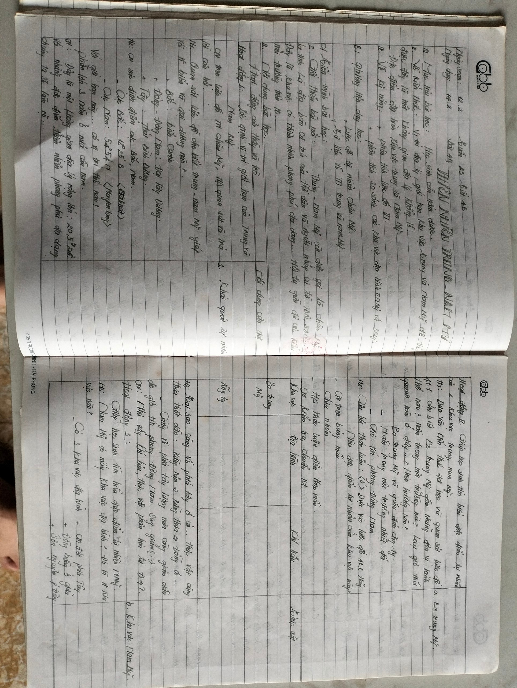

Hình ảnh giáo án viết tay Hình ảnh giáo án in vi tính
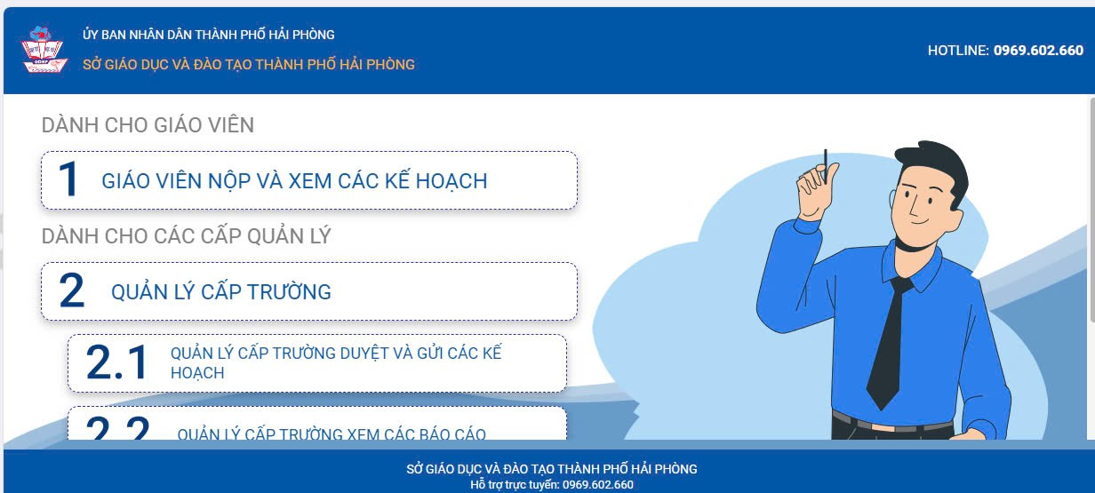
Quản lí chuyên môn trên nền tảng số

Việc giảng dạy trên lớp được ứng dụng 100% công nghệ thông tin. Nhà trường đã lắp đặt hệ thống Wifi tại tất cả các dãy phòng học để giáo viên có thể kết nối trực tiếp với máy tính tìm kiếm thông tin, hình ảnh, tư liệu trực quan hỗ trợ giảng dạy. Các phòng học cũng được lắp đặt 100% màn hình Tivi để giáo viên kết nối máy tính trình chiếu Kế hoạch bài dạy điện tử Powerpoint phục vụ giảng dạy. Theo đó, giờ học bắt đầu khi giáo viên giới thiệu tổng quát bằng hình ảnh minh họa qua phần mềm kết nối giữa máy vi tính với màn hình tivi. Sau đó, học sinh thảo luận, tham gia phát biểu, đóng góp xây dựng bài theo chủ đề… Như vậy ngoài phấn trắng, bảng đen, việc ứng dụng công nghệ thông tin làm cho giờ dạy học thêm sinh động, cuốn hút hơn.

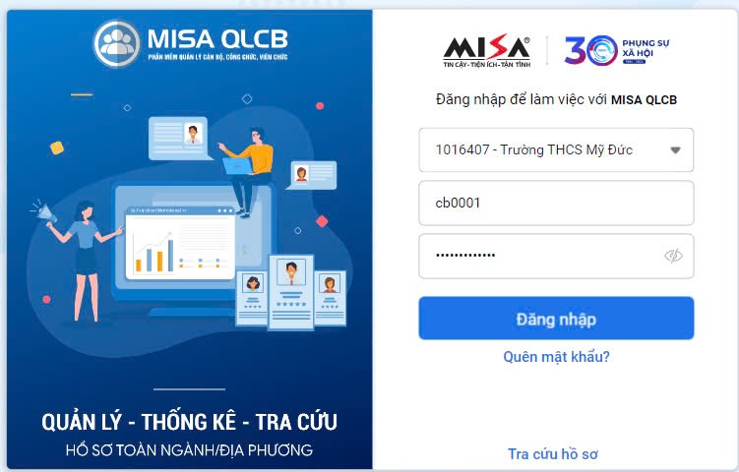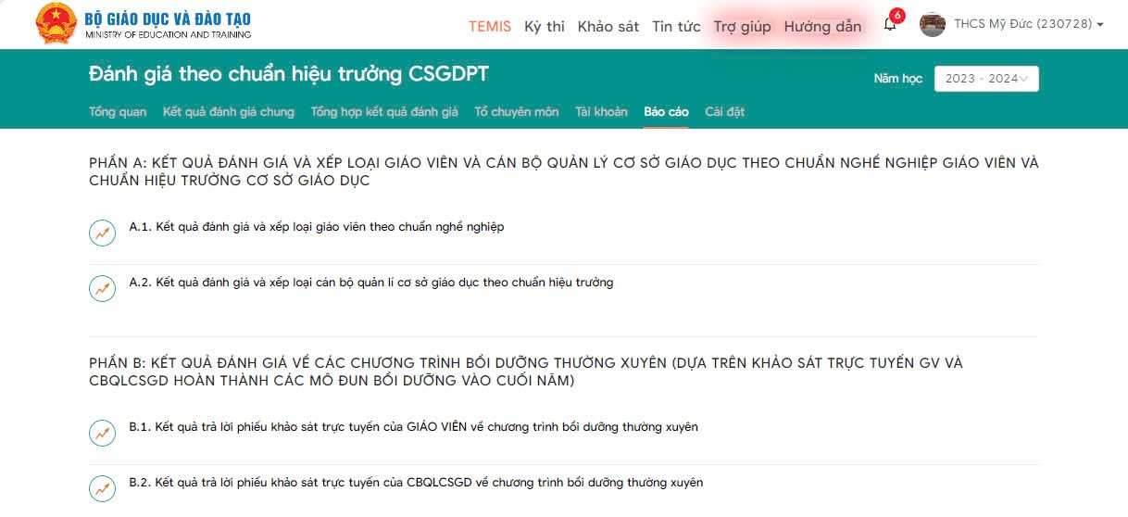
Quản lí và đánh giá năng lực giáo viên trên nền tảng số

Đặc biệt, bắt đầu từ năm học 2022-2023, Trường THCS Mỹ Đức đã áp dụng thanh toán không dùng tiền mặt trong nhà trường nhằm nâng cao công tác quản lí thu và chống lạm thu. Thực hiện chỉ đạo của các cấp, nhà trường đã liên kết với nhà cung cấp dịch vụ tập huấn cho 100% giáo viên nhà trường trong việc thu hồ sơ và hướng dẫn tới 100% phụ huynh cài đặt ứng dụng ví điện tử trên điện thoại. Bắt đầu từ năm học 2023-2024, gần 100% phụ huynh nhà trường đã thực hiện thành công việc nộp học qua ứng dụng ví điện tử. Đây là một con số rất đáng mừng cho thấy sự vào cuộc quyết liệt trong công tác triển khai của Ban giám hiệu nhà trường, sự nhiệt tình của đội ngũ giáo viên chủ nhiệm và sự hợp tác của các bậc phụ huynh học sinh toàn trường.
Trong năm học 2023 -2024, hướng ứng sự vận động của các cấp, Ban giám hiệu nhà trường, đã có nhiều giáo viên tích cực tham gia xây dựng Thiết bị dạy học số, đạt giải trong các hội thi như: Cô giáo Trần Thị Loan, Đỗ Thị Hồng Vân, thầy giáo Vũ Tuấn Cường, Đỗ Minh Trường, Đỗ Văn Tiến, Nguyễn Văn Anh...100% giáo viên nhà trường tham gia xây dựng Kho học liệu số.
Một thành công nữa trong năm học 2023 – 2024, nhà trường đã xây dựng thành công Thư viện số. 100% giáo viên và học sinh có tài khoản đăng nhập vào Thư viện điện tử. Điều đó giúp tạo điều kiện cho giáo viên và học sinh có thể tìm tư liệu, đọc sách mọi lúc mọi nơi. Đồng thời cũng xây dựng được Wedsite nhà trường với lượng tin bài phong phú.
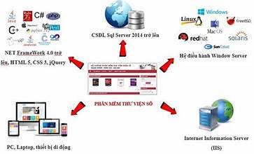

Hệ thống quản lí Thư viện số

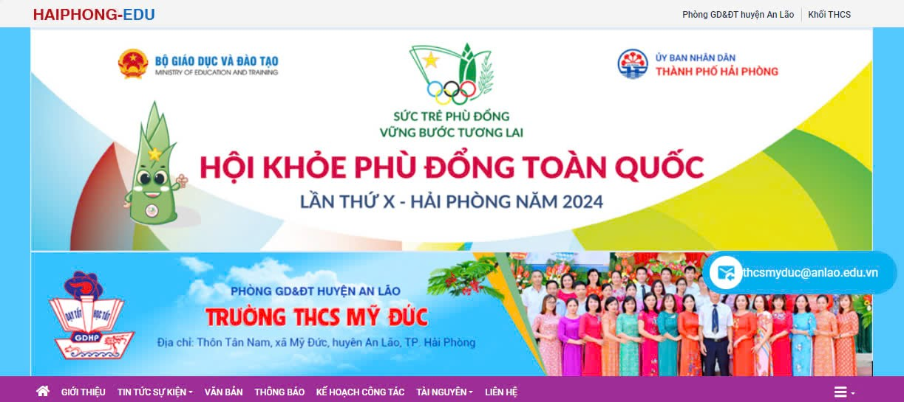

Website nhà trường
Trên đây là những kết quả đạt được trong công tác dân vận chuyển đổi số tại Trường THCS Mỹ Đức góp phần vào công tác chuyển đổi số chung của ngành, của địa phương. Bên cạnh sự chỉ đạo quyết liệt của Ban giám hiệu nhà trường là tinh thần trách nhiệm, sự chủ động, tâm huyết của đội ngũ giáo viên, nhân viên nhà trường, chúng ta tin công tác chuyển đổi số chắc chắn đạt được những mục tiêu đã đề ra.

